 | 多機能型（児童発達支援・放課後等デイサービス） |  |  |  |  |  |  |  |  | 
 | チャイルドウィッシュいわの
運営法人 | 株式会社MRI |  |  |  |  |  |  | 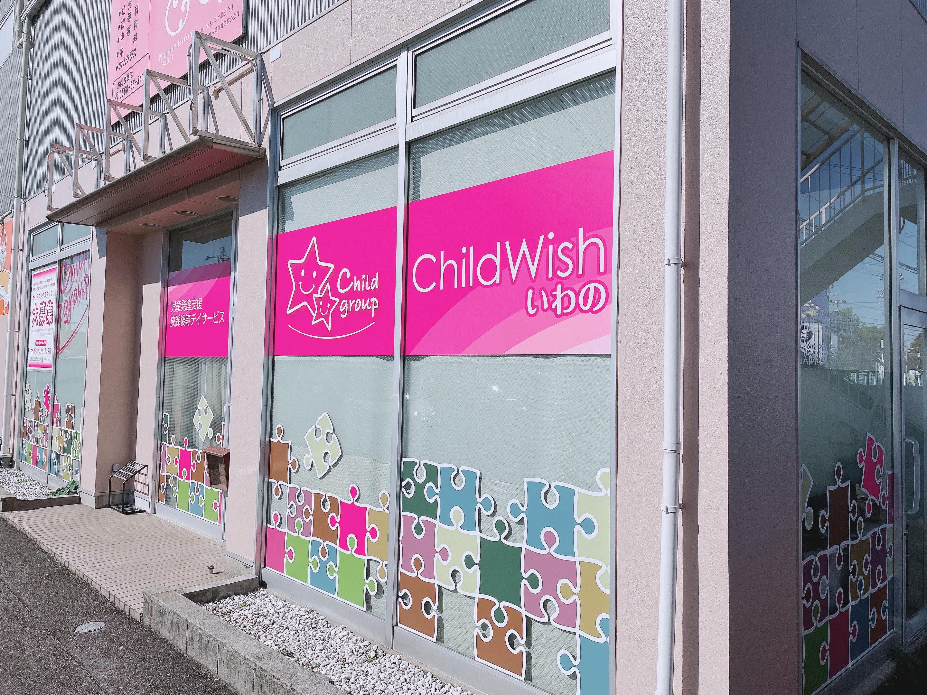
所 在 地 | 〒486ー0805 |  |  |  | 鷹来中学校区
 | 春日井市岩野町２丁目13-16
連 絡 先 | TEL |  | 0568-86-9030
 | FAX |  | 0568-86-9050
●サービス内容 ※詳細はQRコードからご確認ください。
休業日 | 日曜日・祝日・お盆・年末年始 |  |  |  |  | 【対象区分・種別】  【学年別受け入れ可能状況】  ※詳細は直接事業所にお問い合わせください。
  身体 | ー | 知的 | 〇
  精神 | 〇 | 発達 | 〇
  重心 | ー
  車いす | ー | 医療的ケア | ー
  年少未満 | 幼稚園  保育園 | 小学校  低学年 | 小学校  中学年
  ー | ー | ー | ー
  小学校  高学年 | 中学生 | 高校生
  ー | ー | ー
時 間 | 年少未満 |  |  | ー:ー～ー:ー 受け入れなし
時 間 | 年 少 |  |  | 12:00～18:00 単独通所
時 間 | 年 中 |  |  | 12:00～18:00 単独通所
時 間 | 年 長 |  |  | 12:00～18:00 単独通所
時 間 | 登校日 |  |  | 15:00～18:00
時 間 | 休校日 |  |  | 10:00～16:00
定 員 | 児発 3名 放デイ 7名
送 迎 | ☑園（幼稚園・保育園・こども園） ☑学校  ☑市内特別支援学校 ☐市外特別支援学校  ☑特別支援学校バス停 ☐なし
食事提供 | なし
実費負担 | ☑おやつ ☐教材費 ☐外出に伴う交通費  ☑その他 ☐実費負担なし |  |  |  |  | 個別療育 | 児発 なし  放デイ なし
●支援内容、アピールポイント
遊びを通じて「頭」「体」「心」の基礎を育てます。粗大運動を楽しんで行うことで発達を促していきます。
発達のピラミッドの土台となる呼吸、感覚、姿勢をしっかりと統合遊びでサポートします。土台をしっかりさせることでその上に成り立つ言葉や学習、コミュニケーション能力を育てていきます。
発達要素を満たす遊びを提供し、支援者も一緒に満足するまでやり切っていくことで「思い通りに動く身体」「考えることのできる脳」「健康な体」「自信をつけ前に進む力」「自分の人生を作る強さ」いわゆる「生きる力」をつけていきます。
●その他
駐車場 |  | 10 台以上 |  |  |  |  |  |  | 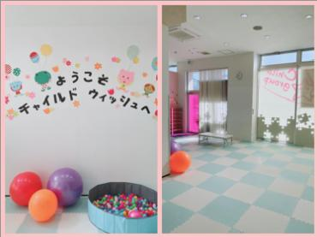
他に実施している
障がい福祉サービス

